Программное обеспечение для построения маршрутов по городам России
Руководство пользователя

Киров, 2025 г.

Содержание

1 Введение 3
1.1 Область применения 3
1.2 Краткое описание возможностей 3
1.3 Уровень подготовки пользователя 4
1.4 Перечень эксплуатационной документации, с которыми необходимо ознакомиться пользователю 4
2 Назначение и условия применения 5
2.1 Виды деятельности, функции, для автоматизации которых предназначено данное средство автоматизации 5
2.2 Условия, при соблюдении которых обеспечивается применение средства автоматизации в соответствии с назначением 5
3 Подготовка к работе 6
3.1 Порядок загрузки данных программы и установки программы 6
3.2 Порядок проверки работоспособности 6
4 Описание операций 7
4.1 Общее описание технологического процесса 7
4.2 Описание экранных форм и интерфейса 7
5 Аварийные ситуации 12
5.1 Действия при ошибках загрузки аудиофайла 12
5.2 Действия при зависании приложения 12
5.3 Действия при потере данных 13
5.4 Действия при отказе оборудования 13
5.5 Действия в других аварийных ситуациях 13
6 Рекомендации по освоению 14
7 Рекомендации по использованию 15
7.1 Оптимизация работы приложения 15

Введение
В данном документе представлено руководство пользователя программного обеспечения для построения маршрутов путешествий по городам России.
Настоящее руководство содержит информацию о назначении, условиях применения, подготовительных действиях и операциях, которые доступны пользователю при работе с данным приложением.
Данный документ разработан в соответствии с требованиями ГОСТ Р 59795-2021 «Программное обеспечение и системы в машиностроении. Документирование».

Область применения
Программное обеспечение для построения маршрутов путешествий по городам россии предназначено для использования в следующих областях:
- туризм и организация путешествий;
- планирование индивидуальных и групповых маршрутов;
- разработка туристических сервисов и мобильных приложений;
- исследование популярных туристических направлений и достопримечательностей;
- образовательная и познавательная деятельность (география, культурное наследие, экскурсионные программы);
- организация событий и активностей для туристов (фестивали, гастрономические туры, спортивные маршруты).

Краткое описание возможностей
Пользователю представлены следующее возможности:
- просмотр и создание маршрутов по городам россии;
- просмотр подборки готовых маршрутов и достопримечательностей;
- оценка маршрутов (лайк/дизлайк) для формирования персонализированных рекомендаций;
- сохранение понравившихся маршрутов в личный список;
- создание собственного маршрута с указанием города, достопримечательностей, объектов инфраструктуры и событий;
- редактирование и удаление созданных маршрутов;
- добавление тегов для классификации маршрутов (например: исторический, гастрономический, семейный, активный отдых);
- фильтрация и поиск маршрутов по тегам, городу, продолжительности и популярности;
- просмотр детальной информации о маршруте (достопримечательности, описание, карта, расстояние, примерное время путешествия);
- добавление достопримечательностей и маршрутов в избранное;
- возможность делиться маршрутом через ссылку или социальные сети;
- автоматическое формирование оптимального маршрута на основе выбранных пользователем точек и предпочтений.

Уровень подготовки пользователя
Уровень подготовки пользователя – начальный. пользователь может взаимодействовать с приложением, не имея специальных навыков в туризме или планировании маршрутов. достаточно иметь базовые навыки пользования персональным компьютером и браузером, включая управление мышью и работу с веб-приложениями.
Для работы с маршрутами и рекомендациями рекомендуется иметь общее представление о географии, городах россии и туристических достопримечательностях.

Перечень эксплуатационной документации, с которыми необходимо ознакомиться пользователю
Пользователю необходимо ознакомиться со следующей документацией:
- Руководство пользователя;
- Справка в приложении (встроенная система помощи).

Назначение и условия применения

Виды деятельности, функции, для автоматизации которых предназначено данное средство автоматизации
Основной функцией приложения является автоматизация процессов планирования и управления маршрутами путешествий, включая:
- создание и редактирование маршрутов с указанием города, достопримечательностей, объектов инфраструктуры и событий;
- оценку и классификацию маршрутов по тегам, продолжительности и популярности;
- формирование персонализированных рекомендаций на основе предпочтений пользователя;
- визуализацию маршрутов на интерактивной карте с расчётом расстояний и примерного времени путешествия;
- экспорт маршрутов и информации о достопримечательностях для дальнейшего использования или обмена с другими пользователями.

Условия, при соблюдении которых обеспечивается применение средства автоматизации в соответствии с назначением
Для стабильной работы веб приложения персональный компьютер должен соответствовать минимальным системным требованиям (см. таб. 1).
Таблица 1 – Минимальные системные требования
Процессор | 2 ГГц и выше
ОЗУ | 8 ГБ
Операционная система | Windows 11
Монитор | С поддержкой разрешения 1024x768 и выше
Устройства ввода | Мышь и клавиатура
Свободное место на диске | 10 ГБ минимум

Подготовка к работе

Порядок загрузки данных программы и установки программы
Установка приложения:
- Получить установочный пакет веб-приложения или открыть ссылку на онлайн-доступ;
- При необходимости разархивировать файлы и поместить их в выбранную директорию на сервере или локальном компьютере;
- При локальной установке запустить скрипт установки или конфигурации сервера;
- Ознакомиться с условиями лицензионного соглашения и принять его;
- Настроить параметры подключения к базе данных и серверу (по умолчанию настройки могут быть предложены автоматически);
- Дождаться завершения процесса установки и настройки приложения;
- Открыть веб-браузер и перейти по адресу приложения для проверки работы.
Запуск приложения:
- После завершения установки найти ярлык приложения на рабочем столе;
- Открыть веб-браузер и перейти по адресу веб-приложения;
- Дождаться загрузки интерфейса (время загрузки не должно превышать 5 секунд);
- При необходимости войти в систему под своей учетной записью.

Порядок проверки работоспособности
Для проверки корректной установки и работоспособности приложения выполнить следующие действия:
- запустить веб-приложение (см. подраздел «Запуск приложения»);
- проверить открытие стартового экрана с кнопками «Создать маршрут», «Загрузить маршрут» и списком ранее сохранённых маршрутов;
- загрузить один из примеров маршрутов из списка;
- проверить отображение маршрута на интерактивной карте с достопримечательностями и путевыми точками;
- убедиться в работе функций просмотра информации о маршруте, расчёта расстояний и примерного времени путешествия;
- закрыть маршрут и вернуться на стартовый экран (нажать кнопку «Назад»).

Описание операций
Данный раздел настоящего руководства пользователя содержит описание выполняемых функций, задач и процедур программой.

Общее описание технологического процесса
Типичный процесс работы с приложением включает следующие этапы:
- запуск веб-приложения и выбор маршрута;
- создание нового маршрута или загрузка существующего;
- добавление достопримечательностей, объектов инфраструктуры и событий;
- редактирование маршрута и настройка тегов для классификации;
- визуализация маршрута на интерактивной карте с расчётом расстояний и примерного времени путешествия;
- использование функций оценки маршрута и формирования персонализированных рекомендаций;
- экспорт маршрута и информации о достопримечательностях для дальнейшего использования;
- сохранение маршрута для последующей работы.

Описание экранных форм и интерфейса
Прототип экранной формы авторизации пользователя отображён на рисунке 1.

Рисунок 1 – Прототип экранной формы авторизации пользователя
Кнопка «Войти» позволяет системе осуществить проверку на корректность введённых данных. Если данные пользователя корректные, то система переходит на главную страницу пользователя. Если данные пользователя некорректные, то система выведет предупреждение: «Введён неверный логин или пароль».
Далее если пользователь не имеет аккаунт, ему будет предложено пройти регистрацию, прототип которой представлен на рисунке 2.

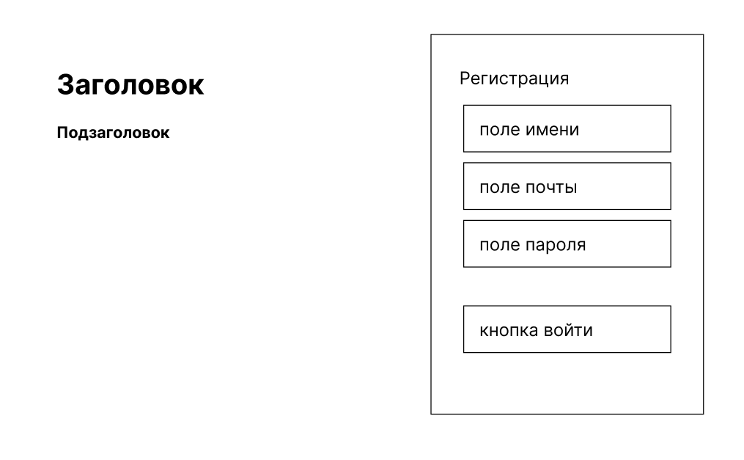
Рисунок 2 – Прототип экранной формы регистрации пользователя
После успешной регистрации пользователю будет представлен небольшой тест для того чтобы понять какие маршруты ему подбирать исходя из интересов.
Прототип тестирования представлен на рисунках 3-5.
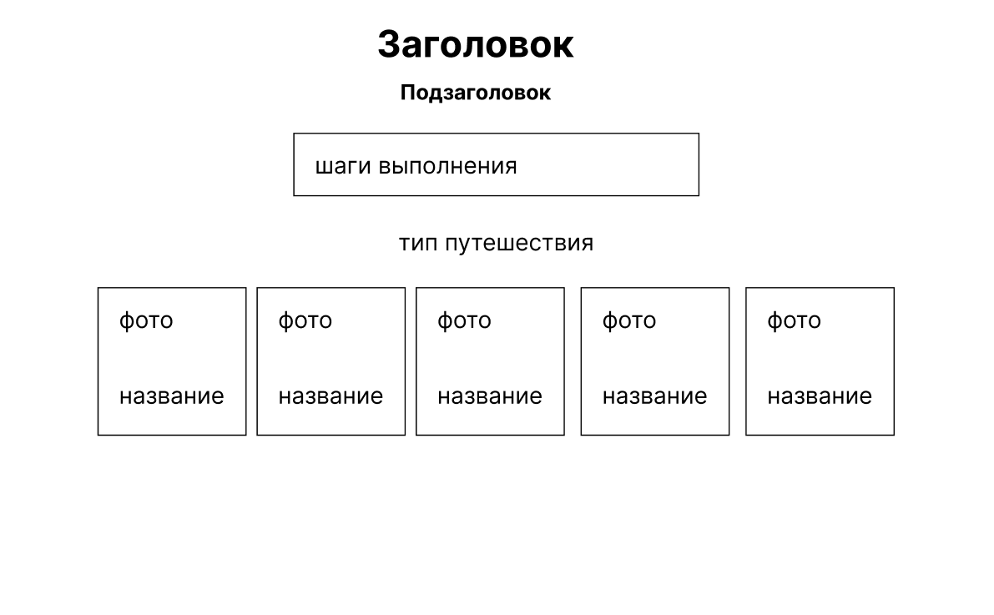
Рисунок 3 – Прототип окна тестирования
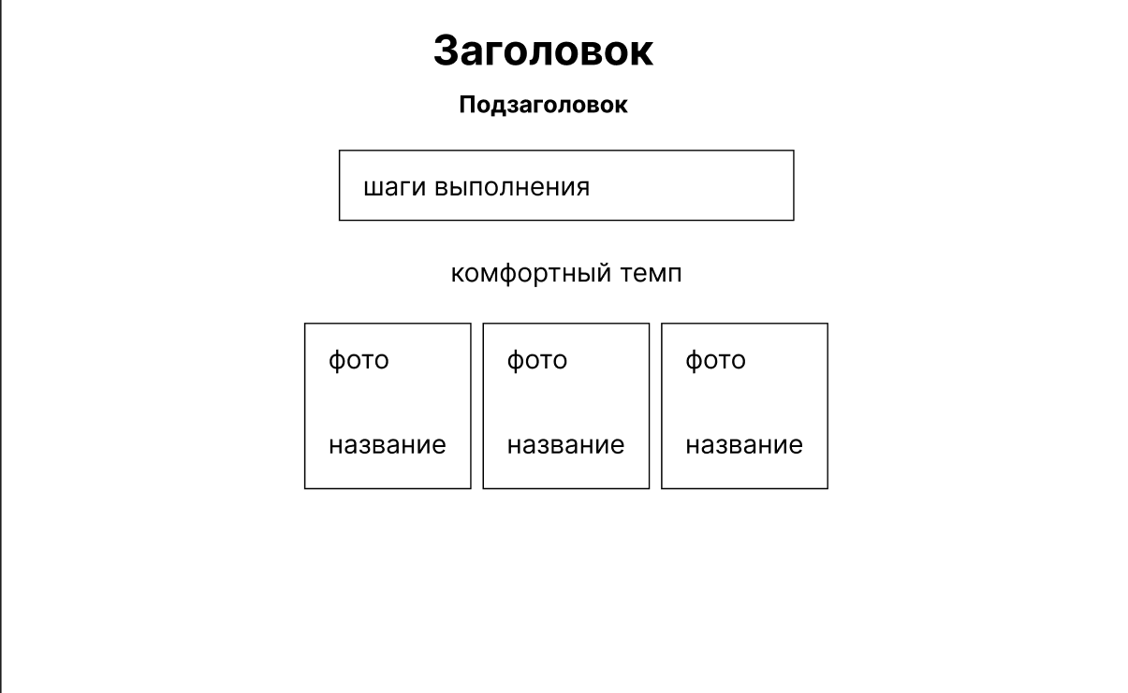

Рисунок 4 – Прототип окна тестирования
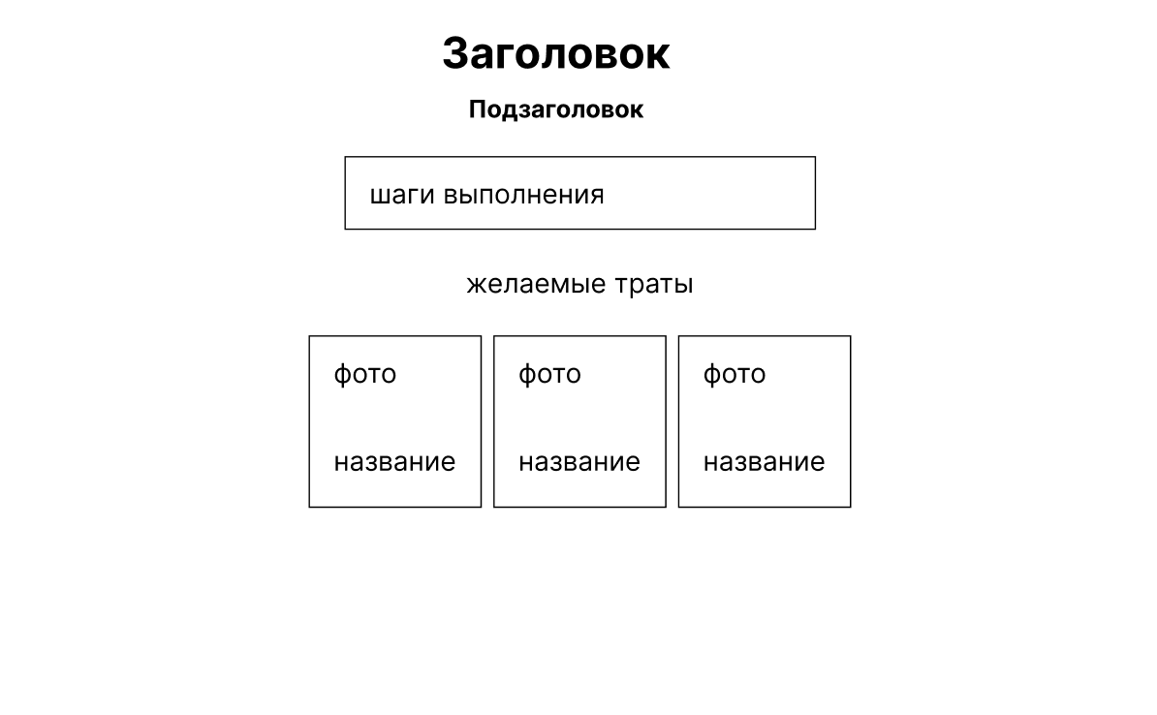
Рисунок 5 – Прототип окна тестирования
После прохождения тестирования пользователю открывается страница редактирования аккаунта
Прототип экранной формы окна редактирования аккаунта представлен на рисунке 6.
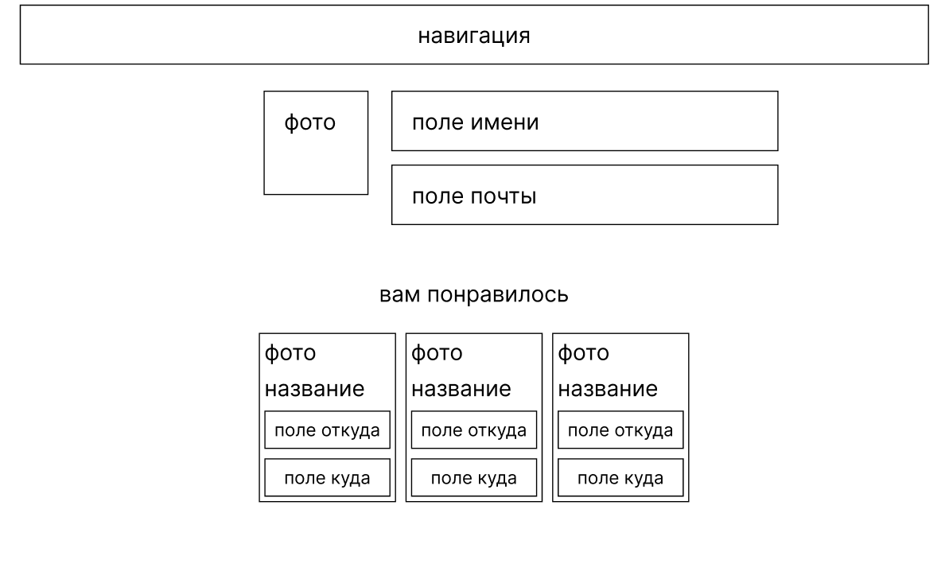
Рисунок 6 – Прототип экранной формы окна посещаемости для студента
При нажатии в навигации кнопки создания открывается окно создания маршрута

Прототип экранной формы окна создания маршрута представлен на рисунке 7.

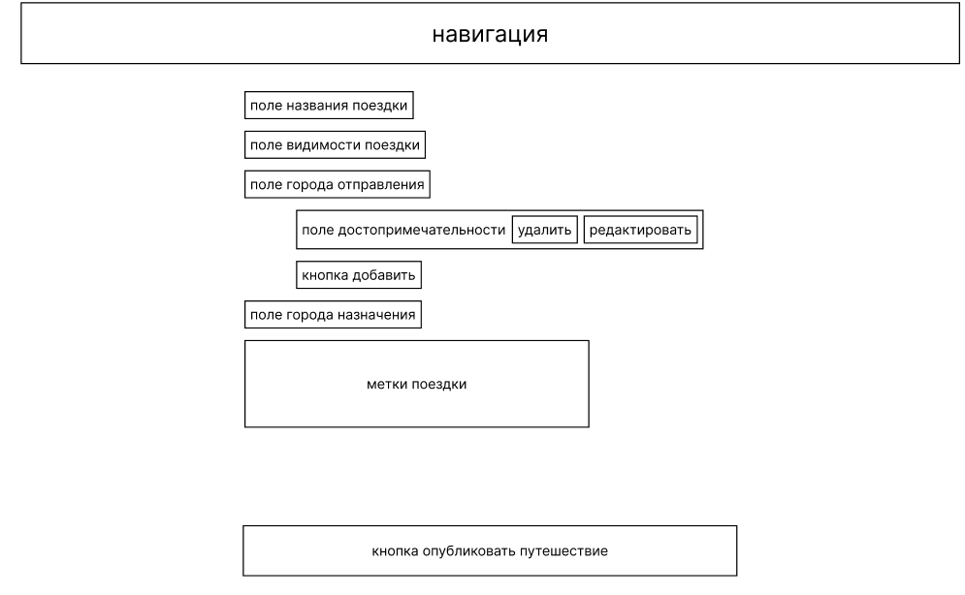
Рисунок 7 – Прототип экранной формы окна создания маршрута

Для добавления адреса создана отдельна экранная форма которая представлена на рисунке 8.

Рисунок 8 – Прототип модального окна при добавлении адреса
На рисунке 9 представлен прототип экранной формы ленты по поиску маршрута.
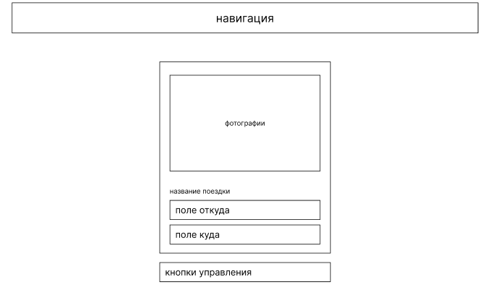
Рисунок 9 – Прототип экранной формы ленты по поиску маршрута

Аварийные ситуации
В данном разделе настоящего руководства пользователя содержится информация о действиях пользователя в случаях возникновения аварийных ситуаций.

Действия при ошибках загрузки аудиофайла
Возможные ошибки:
- «Некорректные данные маршрута»;
- «Ошибка при сохранении маршрута»;
- «Маршрут или достопримечательность не найдены»;
- «Ошибка загрузки изображения или карты».
Действия:
- Убедиться, что все поля маршрута заполнены корректно и соответствуют поддерживаемым форматам данных;
- Проверить корректность загружаемых изображений и файлов картографических данных;
- При возникновении ошибки сохранения — попробовать повторно сохранить маршрут или перезагрузить страницу;
- При системных ошибках — проверить соединение с сервером и доступность базы данных;
- В случае повторяющихся ошибок — обратиться к логам приложения для диагностики.

Действия при зависании приложения
При полном зависании веб-приложения:
- Попробовать перезагрузить страницу в браузере;
- Очистить кэш браузера и обновить страницу;
- Проверить стабильность интернет-соединения;
- Если проблема сохраняется, закрыть другие вкладки и приложения, потребляющие много ресурсов;
- При необходимости перезапустить браузер или компьютер.
При медленной работе приложения:
- Закрыть лишние вкладки и ресурсоёмкие программы;
- Проверить объём свободной оперативной памяти и загрузку процессора;
- Обновить страницу или перезапустить браузер;
- При повторяющихся проблемах обратиться к системному администратору или поддержке приложения.

Действия при потере данных
При случайном удалении маршрутов или данных пользователя:
- Если данные были экспортированы или сохранены в резервной копии, восстановить их из этих файлов;
- Если маршрут или информация не была сохранена, восстановление невозможно;
- Рекомендуется регулярно сохранять изменения и маршруты в приложении.

Действия при отказе оборудования
При проблемах с отображением интерфейса (например, некорректное отображение карт или элементов интерфейса):
- Перезагрузить страницу в браузере;
- Проверить стабильность интернет-соединения;
- Очистить кэш браузера;
- При необходимости попробовать другой браузер или устройство.
При проблемах с мультимедийным контентом (изображения, карты, видео):
- Проверить корректность загруженных файлов и их форматов;
- Проверить настройки браузера и разрешения для отображения мультимедиа;
- Обновить драйверы видеокарты и используемого браузера;
- При сохранении проблем обратиться в поддержку приложения.

Действия в других аварийных ситуациях
В случае возникновения других аварийных ситуаций при работе с программой необходимо выполнить следующее:
- определить природу и причины аварийной ситуации;
- принять меры для предотвращения распространения аварийной ситуации и минимизации возможного ущерба;
- сообщить о произошедшем разработчику и заинтересованным сторонам;
- восстановить работоспособность системы и возобновить технологический процесс.

Рекомендации по освоению
Для успешной работы с приложением пользователю рекомендуется:
Начать с примеров маршрутов – приложение содержит несколько примеров маршрутов с уже заполненными точками и тегами. Это позволит быстро понять функциональность приложения без создания нового маршрута с нуля;
Ознакомиться с встроенной справкой – в главном окне нажать F1 или выбрать в меню «Справка» → «Содержание справки» для получения дополнительной информации;
Начать с простых маршрутов – перед созданием больших или сложных маршрутов рекомендуется потренироваться на небольших маршрутах с несколькими достопримечательностями;
Применять функции постепенно – сначала создать маршрут, затем добавить достопримечательности и теги, потом оценить маршрут и настроить рекомендации;
Сохранять промежуточные результаты – регулярно сохранять маршрут, чтобы не потерять внесённые изменения;
Экспортировать маршруты и данные о достопримечательностях в разные форматы – это позволяет использовать информацию в других приложениях и обеспечивает резервное копирование;
экспериментировать с параметрами маршрута – в окне редактирования можно выбрать различные теги, продолжительность маршрута и оптимальные пути для получения лучших рекомендаций.

Рекомендации по использованию

Оптимизация работы приложения
Используйте корректные и полные данные маршрутов – для получения наиболее точных рекомендаций добавляйте достопримечательности с точными координатами и описаниями.
Применяйте фильтрацию и сортировку – перед анализом маршрутов убедитесь, что теги и категории выставлены правильно, это улучшает персонализацию и поиск маршрутов.
Проверяйте и нормализуйте информацию – маршруты с неполными данными или некорректными тегами могут быть неправильно обработаны или не отображаться корректно на карте.

